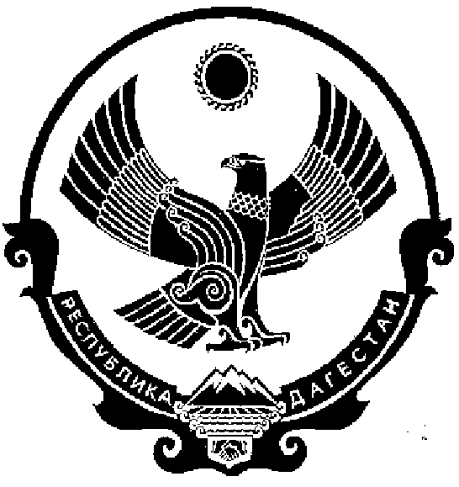

СОБРАНИЕ ДЕПУТАТОВ МУНИЦИПАЛЬНОГО РАЙОНА «КИЗИЛЮРТОВСКИЙ РАЙОН»
368120, Российская Федерация Республика Дагестан г. Кизилюрт ул. Гагарина 52 «а».

11.03.2025 г. № 34-02/07РС

г. Кизилюрт

Об утверждении структуры аппаратов органов местного самоуправления муниципального района «Кизилюртовский район». В целях совершенствования структуры администрации муниципального района «Кизилюртовский район», повышения эффективного управления деятельностью администрации и в соответствии со статьей 37 Федерального закона от 06.10.2003 г. № 131-ФЗ «Об общих принципах организации местного самоуправления в Российской Федерации» Собрание депутатов МР «Кизилюртовский район» решает:

РЕШЕНИЕ

1. Удовлетворить протест Межрайонной прокуратуры № 02-06/02-2025 от 27.01.2025 на решение Собрания депутатов МР «Кизилюртовский район» от 14 марта 2024 года № 25-04/07РС.
2. Решение Собрания депутатов МР «Кизилюртовский район» № 25-04/07 РС от 14 марта 2024 года считать утратившим силу.
3. Утвердить структуру администрации МР «Кизилюртовский район» в новой редакции.
4. Начальнику экономического отдела по экономической политике, инвестициям и предпринимательству Халилову М.Х. привести структуру администрации в соответствие с учетом протеста межрайонного прокурора.
5. Настоящее решение вступает в силу с момента публикации.
6. Опубликовать настоящее решение на официальном сайте администрации МР «Кизилюртовский район» и в СМИ.
7. Контроль исполнения настоящего решения возложить на постоянную депутатскую комиссию по бюджету, финансам, налогам и экономической политике Собрания депутатов МР «Кизилюртовский район».

Председатель А.М. Магомедов

